DAMPAK KEHADIRAN MOTIVATOR
Suatu Kajian Teologis Praktis tentang Dampak Kehadiran Motivator Dalam Jemaat
Bambakalua’

SKRIPSI
Diajukan kepada sekolah Tinggi Agama kristen Negeri Toraja untuk
Memenuhi Salah Satu Prasyaratan Guna Memperoleh gelar Sarjana
Teologi
OLEH
SERLI BORONG MARAMPA’
20092977

SEKOLAH TINGGI AGAMA KRISTEN NEGERI

(STAKN) TORAJA

2012

Judul Skripsi | : DAMPAK KEHADIRAN MOTIVATOR
Sub Judul | : Suatu Kajian Teologis Praktis Tentang Dampak Kehadiran  Morivator Dalam Jemaat Bambakalua’
Disiapkan Oleh | : SERLY BORONG MARAMPA’
NIRM | '. 20092977
Jurusan | : TEOLOGIA

Setelah diperiksa dan diteliti ulang, ternyata telah memenuhi persyaratan untuk
dipertahankan di depan dewan penguji.
Mengkendek, Juni 2012
Pembimbing I Pembimbing II
/'jyr
RANNU SANDERAN. S.Th ROBY MARRUNG. S.Th
NIP.19770312006041005
NIP. 198105062006041003
HALAMAN PENGESAHAN
Judul Skripsi : DAMPAK KEHADIRAN MOTIVATOR
Sub judul : Suatu Kajian Teoligis Praktis tentang dampak kehadiran motivator dalam
Jemaat Bambakalua' Klasis Rantebua.
Sebagai salah satu persyaratan guna memperoleh gelar sarjana Teologi(SI) pada Sekolah
Tinggi Agama Kristen Negeri Toraja.
Disiapkan Oleh : SERLY BORONG MARAMPA'
Dosen Pembimbing : 1. Rannu Sanderan, S.Th.
2. Roby Marrung, S.Th.
Telah ditetapkan oleh penulis di depan Panitia Ujian Sarjan Teologi pada Sekolah Tinggi
Agama Kristen Toraja dengan Yudisium Lulus.
Mengkendek, Juli 2012
Dewan Penguji
Penguji I
TRI OKTAVIA HARTATI SILABAN_{f}S.Th
NIDN. 20-0310-8102
Penguji II

NIDN. 20-2311-7601
Panitia Penguji
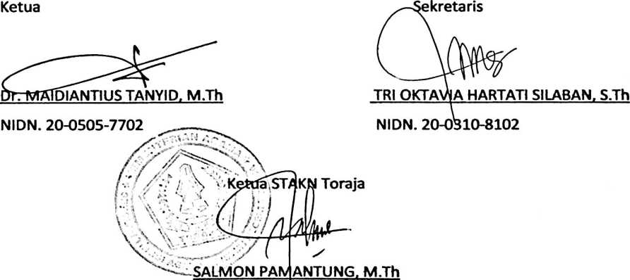
NIDN. 20-2707-7601

ABSTRAKSI
Serly Borong Marampa’ “DAMPAK KEHADIRAN MOTIVATOR”
dengan sub judul : Suatu Kajian teologis Praktis tentang Dampak Kehadiran
motivator dalam Jemaat Bambakalua’. Judul ini penulis pilih untuk mengetahui
sejauhmana motivator melakukan tugasnya dalam membawa jemaat untuk
keluar dari dalam penindasan dan keterbelakangan untuk menuju kesejahteraan.
Tinjauan ini bertujuan untuk mengetahui, bahwa apakah motivator dapat
melakukan tugasnya dengan baik demi perkembangan kesejahteraan jemaat.
Sebagai hipotesis diduga bahwa motivator dalam melakukan tugasnya
telah dinikmati oleh jemaat, meskipun ketika motivator baru menginjakkan
kakinya kedalam jemaat ada masalah dan tantangan yang telah dihadapi oleh
sang motivator.
Hal tersebut dapat dikatakan, dengan adanya data yang diperoleh dari
penelitian dengan menggunakan metode yaitu wawancara.

